CENTRO PÚBLICO DE EDUCACIÓN  DE PERSONAS ADULTAS  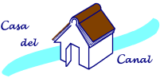 | ESPA – 2  Matemáticas y Tecnología  Ejercicios de repaso | Pruebas de acceso a Ciclos Formativos de Grado Medio
NOTA
Los ejercicios de gráficas propuestos en estas pruebas se encuentran en el apartado “Tablas y gráficas”
Ejercicio 1
El tesorero de un club de baloncesto femenino decide comprar material deportivo a una casa comercial para renovarlo, según el siguiente detalle:
- 200 camisetas por 4,95 € cada una.
- 160 pantalones por 7,95 € cada uno.
- 40 balones por 9,95 € cada uno.
- 200 sudaderas por 11,95 € cada una.
La tienda le hace un descuento del 20% por el total de la venta y luego le aplica el IVA actual del 21%. Con estos datos contesta a las siguientes cuestiones:
a) ¿A cuánto asciende la compra total sin IVA ni descuento?
b) ¿A cuánto asciende el total con el descuento sin el IVA?
c) ¿A cuánto asciende la compra total con el IVA?
d) Si el club tiene un presupuesto de 3928,4 €, el resto de la cantidad a pagar se reparte entre las 96 jugadoras. ¿Cuánta cantidad tiene que pagar cada jugadora?
Ejercicio 2
Las dos figuras son dos cuadrados de lado 4 cm.
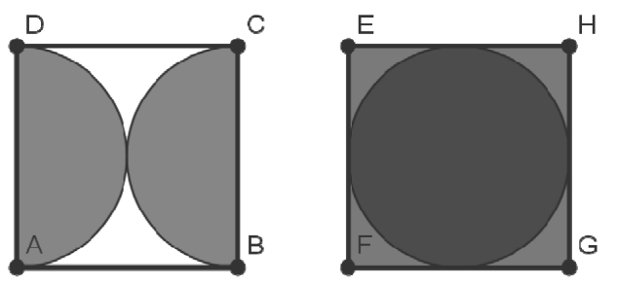
a) Calcula el área del cuadrado y del círculo en la segunda figura. Calcula el área sin pintar en la primera figura. Considera π = 3,14.
b) Calcula la distancia AC.
Ejercicio 3
En el departamento de impresión de una editorial nos encargan un pedido y para ello necesitamos encargar 80 cajas de folios y el proveedor nos cobra 264 €.
a) ¿A cuánto ascenderá proporcionalmente la factura de un segundo pedido de 59 cajas?
b) Para realizar el pedido se necesitan 12 maquinas y tardarían 50 minutos en realizar el trabajo. Si solo disponemos de 8 maquinas ese día, ¿cuánto tiempo nos costará hacer el mismo trabajo?
Ejercicio 4
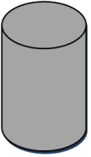
Un refresco de una conocida marca se comercializa en forma de lata cilíndrica de 103 mm de altura y 6,2 cm de diámetro (ATENCIÓN. En el examen dice 66,2 cm, lo cual es imposible).
a) ¿Cuantos cm³ contiene la lata de dicho refresco? (π = 3,14)
b) Expresa el resultado en ml, ¿cuántos litros contiene un pack de 6 latas en total?

Ejercicio 5
El precio de un litro de leche en un supermercado es 90 cts. Se consideran las siguientes ofertas:
- Oferta A: Descuento del 30% en cada artículo
- Oferta B: Segunda unidad a mitad de precio (al comprar dos unidades de un mismo artículo, la segunda vale la mitad)
- Oferta C: 3x2 (llévese 3 y pague sólo 2)
Responde a las siguientes cuestiones:
a) ¿Cuánto costará un litro de leche con la oferta A?
b) ¿Con qué oferta saldrá más barata la compra de dos litros de leche, con la oferta A o con la oferta B? ¿Cuál es la diferencia entre los dos precios?
c) Si quiero comprar tres litros ¿a qué precio saldrá cada litro de leche con la oferta C?
Ejercicio 6
El coche de Esther ha consumido 17,5 litros de gasolina al recorrer 350 km.
a) ¿Cuál sería proporcionalmente el consumo de gasolina cada 100 km?
b) Si viajando a 90 km/h Esther tarda 45 minutos en llegar a su casa desde el trabajo, ¿cuánto tiempo tardaría si realizase el mismo trayecto a 75 km/h?
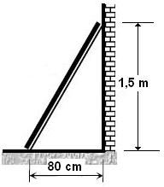
Ejercicio 7
Colocamos una escalera apoyada en un muro vertical de 1,5 m de altura. La distancia del pie de la escalera al muro es de 80 cm.
¿Cuánto ha de medir la escalera para que llegue a lo alto del muro?

Ejercicio 8
Queremos construir un acuario de cristal como el de la figura, de medidas 80 X 55 X 40 cm.
a) ¿Cuál es el área total de los paneles de cristal que forman el acuario?
b) ¿Cuál será el volumen de agua que cabrá en el acuario si lo llenamos completamente?
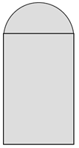
2 m
120 cm
c) Expresa el volumen anterior en litros.
Ejercicio 9
Una ebanista tiene que hacer una puerta como la de la figura, formada por un rectángulo y un semicírculo. El rectángulo mide 120 cm por 2 m. Halle:
a) El área total de la puerta.
b) El perímetro de dicha puerta completa.

Ejercicio 10
Una familia ha realizado una compra de varios muebles para el salón de su casa, según el siguiente detalle:
- 1 mesa por 1 200 €.
- 10 sillas a 50 € cada una.
- 1 vitrina por 400 €.m
- 4 cuadros a 60 € cada uno.
El vendedor le realiza un descuento del 10% del total de la venta. Conteste a las siguientes cuestiones:
a) ¿A cuánto asciende el total de la compra antes del descuento?
b) ¿A cuánto asciende el descuento?
c) Si entrega 326 € en efectivo, ¿cuánto queda pendiente de pago?
d) Lo que queda tiene que pagarlo en 5 plazos ¿a cuánto ascenderá cada plazo?
Ejercicio 11
Halle los siguientes datos del prisma que está a continuación:
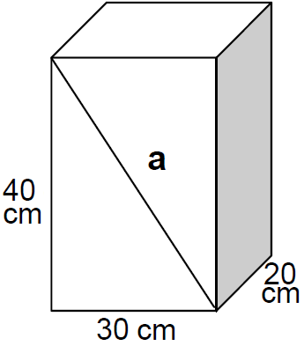
a) Medida de “a”.
b) Superficie de la base.
c) Volumen de la figura.

Ejercicio 12
Una empresa está formada por 3 socios y obtiene un beneficio total de 160.000 €. Si los capitales aportados por cada socio fueron de 1.600 €, 800 € y 4.000 € respectivamente,
a) Determine el porcentaje aportado por cada socio.
b) Halle el beneficio en euros que le corresponde a cada uno de los socios, si lo reparten de forma proporcional al capital aportado por cada uno de ellos.
Ejercicio 13
Fig. a
Fig. b
Una cuerda elástica, sujeta por sus extremos, tiene inicialmente una longitud de 60 cm (fig a).
a) ¿Cuál será la longitud de la cuerda si la tensamos estirando desde su punto medio hasta separarla 11 cm de su posición inicial (fig. b)?
(expresa la respuesta redondeada a los cm)
b) ¿Cuál será la distancia de separación si seguimos estirando hasta que la cuerda mida 68 cm?

Ejercicio 14
Un carpintero construye un tablero rectangular cuya base mide 90 cm más que la altura. Si el perímetro del tablero es 7,80 m calcula:
a) Las dimensiones del tablero y su área.
b) El precio del tablero si el carpintero cobra 35 € por metro cuadrado más el 18% de IVA.

Ejercicio 15
Un pluviómetro es un recipiente que sirve para medir el volumen de agua de lluvia y está formado por una parte cónica y una parte cilíndrica.
a) Calcula en cm³ el volumen de agua de lluvia que puede contener (utiliza π = 3,14).
b) Expresa el resultado obtenido en decilitros (dl).
Ejercicio 16
Una inmobiliaria presenta a un cliente estas dos parcelas con las medidas en metros:
a) Halla las áreas de las parcelas A y B, tomando como valor de π = 3,14. (1 punto)
b) Si quisiera vallar el terreno de las dos parcelas, calcula los metros de valla que se necesitarían para cada una.
Ejercicio 17
Un instalador de aparatos de frío y calor compra en un almacén:
- 4 aparatos de aire acondicionado a 600 euros cada uno
- 50 filtros a 6 euros la unidad.
En el precio total de los aparatos le hacen un descuento del 20% y en el precio total de los filtros le hacen un descuento del 30%. A los costes totales ya rebajados, le añaden el 18% de IVA.
¿A cuánto ascenderá el total de la factura?
Ejercicio 18
Una empresa quiere distribuir 14.100 € entre tres organizaciones no gubernamentales, proporcionalmente al número de proyectos de cada una. Si la primera ONG tiene 20 proyectos en marcha, la segunda 15 y la tercera 12. ¿Cuánto dinero le corresponde a cada una? (2 Puntos)
Ejercicio 19
Una familia dispone de 1.800 € de presupuesto mensual. Utiliza 1/3 en vivienda y 3/8 en alimentación, y el resto lo dedica a diversos gastos.
Una segunda familia con el mismo presupuesto emplea 675 € en vivienda y 550 € en alimentación, y el resto en gastos diversos. Indica:
a) ¿Cuál de las dos familias gasta más en alimentación?
b) ¿Cuál de las dos familias gasta más en gastos diversos?

Ejercicio 20
Un comerciante mayorista tiene pantalones y faldas en su almacén. Vende algunas prendas a una tienda, otras a unos grandes almacenes, algunas a un mercadillo y también le han quedado varias unidades sin vender, que tendrá que guardar para la próxima temporada. El detalle de estos movimientos ha sido el siguiente:
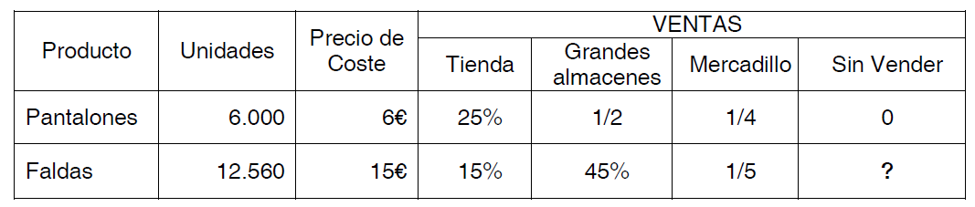
Se pide:
a) Calcula cuántas faldas quedan sin vender
b) Calcula el porcentaje de faldas vendidas en el mercadillo
c) Calcula el precio de venta de cada pantalón si se quiere obtener un beneficio del 50%
d) Calcula el precio de venta de las faldas en el mercadillo, si el precio que tenían en la etiqueta era de 38 € y se le aplica un descuento del 40%
Ejercicio 21
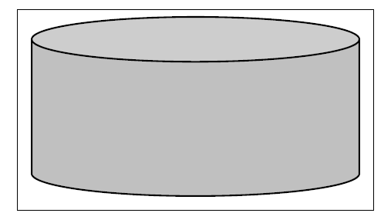
Tenemos un depósito de forma cilíndrica, de 4 m. de diámetro y 250 cm. de altura. Calcula:
a) ¿Cuántos litros de agua caben en el depósito?
b) Si el depósito está lleno y sacamos de él 50 litros cada hora, ¿cuántos días tardará en vaciarse?
Ejercicio 22
Para acceder a la puerta de un edificio público hay una escalera que tiene 6 escalones. Cada uno de estos escalones tiene una altura de 20 cm. Se pretende quitar la escalera y sustituirla por una rampa para que puedan entrar las personas que van en silla de ruedas.
1,2 m
5 m
Si la rampa comienza a 5 metros de la puerta, ¿qué longitud tendrá?
Ejercicio 23
Un cristalero tiene que colocar los cristales en las ventanas de un bloque de 5 pisos. Cada piso tiene 2 ventanas de una hoja y 4 ventanas de 2 hojas. Cada hoja o cristal mide 500 mm de ancha y 100 cm de larga. El cristalero cobra el metro cuadrado de cristal colocado a 70 euros. Halla el total de la factura sabiendo que a los costes debe cargar el 16% de IVA.

Ejercicio 24
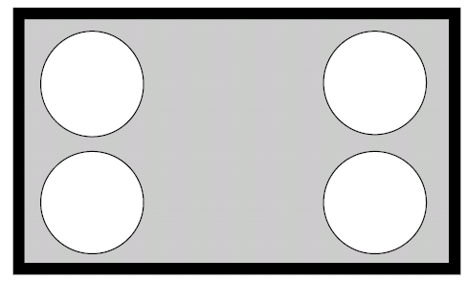
Un ayuntamiento ha ajardinado una plaza rectangular de 80 m de larga por 40 m. de ancha, dejando cuatro espacios circulares, de 14 m de diámetro, para columpios.
El resto lo siembra de césped. Se calcula que cada metro cuadrado de césped necesita 380 litros de agua de riego al año.
Cada metro cúbico de agua cuesta 0’75 euros.
Calcula:
a) Los metros cuadrados de césped (excluyendo los cuatro círculos).
b) El precio del agua de riego durante un año, a la que hay que añadir el 16% de IVA.
Ejercicio 25
El término de una localidad tiene una extensión de 30.000 hectáreas, de las cuales se dedican a la agricultura 6.300 ha. El 15% del término está ocupado por bosques, el 34% se dedica a pastos y el resto es improductivo. Con estos datos rellena los huecos de la tabla siguiente:

SECTOR | PORCENTAJE | Nº DE HECTÁREAS
Agricultura |  | 6.300
Pastos | 34%
Bosque | 15%
Improductivo
Ejercicio 26
Un río tiene 35 m de anchura. Un nadador sale del punto A con intención de llegar al punto B y así cruzar el río. Pero la corriente es fuerte y se desvía del trayecto inicial. Llega a la orilla del río, pero 40 m alejado del punto B, es decir, llega al punto C. ¿Qué distancia ha recorrido?
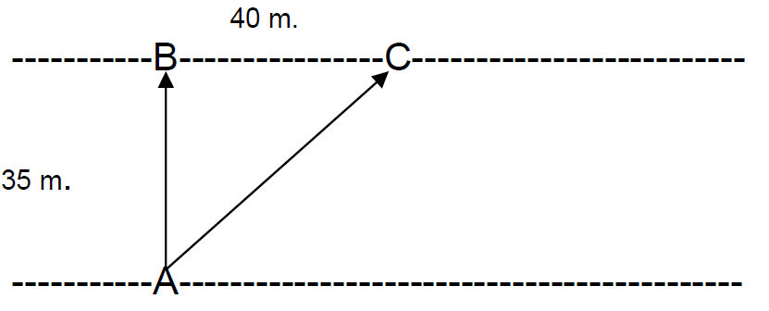
Ejercicio 27
Un ebanista debe preparar 2 litros de barniz para muebles. El barniz tiene cuatro componentes: Los 2/5 de la totalidad son alcohol. De goma laca contiene las 3/4 partes del alcohol usado. La décima parte de la totalidad es nogalina. El resto es agua. Halla la cantidad de cada componente.

Ejercicio 28
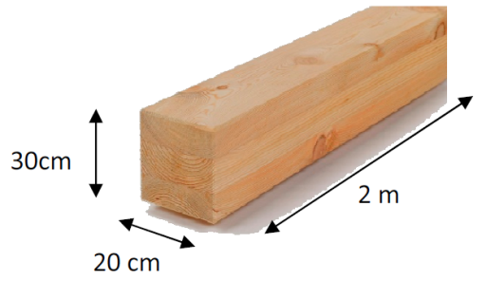
Si tenemos una viga de madera de dimensiones: 30 cm de alto por 20 cm de ancho y de fondo 2 metros, como se muestra en la figura.
Calcula:
a) El volumen de la viga expresado en metros cúbicos.
b) Si la densidad de la madera empleada es de 700 kg /m³, calcula la masa de la viga de madera.
Ejercicio 28
Si tenemos un plano de Aragón a escala E 1: 200.000 y sabemos que la distancia en línea recta que hay entre Zaragoza y Huesca es de 65 km,
a) ¿Qué distancia hay en el plano entre ambas ciudades? (Exprésalo en centímetros).
b) Si la distancia en el plano, en línea recta, de Zaragoza a Calatayud mide 35 cm, ¿A qué distancia real, en línea recta, se encuentran ambas poblaciones? (Exprésalo en kilómetros)
Ejercicio 29
a) Cada 100 gr de pasta proporcionan 380 kilocalorías. Si un plato de pasta pesa 225 gramos, ¿Cuántas calorías me proporciona?
b) ¿Cuánto debería comer si necesito 1140 calorías?
Ejercicio 30
a) Si una lámpara de bajo consumo tiene una vida de 10.000 horas y en una oficina está encendida 8 horas diarias, ¿Cuántos días durará esa bombilla?
b) ¿Y si no la apagáramos nunca?
Ejercicio 31
a) Escribe la ecuación del movimiento de un vehículo que parte del origen y circula a 20 m/s con velocidad constante.
b) ¿En qué posición se encuentra al cabo de tres cuartos de hora?
Ejercicio 32
Si tenemos una bombilla cuyo valor de resistencia es de 24 ohmios y es atravesada por una intensidad de 0.5 Amperios, ¿cuál es su tensión? (Indica valor y unidades en la que se mide)
Ejercicio 33
Cada vez que se consume un cigarrillo el fumador absorbe 1,2 mg. de nicotina. Una dosis de 50 mg. Puede ser mortal, pero el fumador se habitúa poco a poco a este veneno. Suponiendo que un fumador consume 10 cigarrillos al día, calcule:
a) ¿Cuántos gramos de nicotina absorberá si continúa fumando los 365 días del año durante 4 años?
b) ¿Cuánto gastará en los cuatro años si el paquete de 20 cigarrillos vale 4’60 euros?
Ejercicio 34
Lucía ha anotado las kilocalorías que tienen 100 gramos de cada tipo de carne.
Tipo de carne | Ternera | Cordero | Cerdo | Pollo
Kilocalorías / 100 g | 99 | 131 | 156 | 99
Observe la tabla y calcule:
a) ¿Cuántas kilocalorías tiene un filete de ternera de 250 g?
b) ¿Y un filete de cerdo de 400 g?
c) ¿Cuántas kilocalorías tienen 1,5 Kg. de cordero?
d) ¿Y medio kilogramo de pollo?
Ejercicio 35
En la etiqueta de una botella de agua mineral figura la siguiente información sobre su composición analítica. Calcula la cantidad de cada una de estas sales que contendrá una botella de litro y medio de agua.
 |  | 1.5 litros
Bicarbonatos (mg/L) | 255
Sulfatos (mg/L) | 30,2
Cloruros (mg/L) | 8,9
Calcio (mg/L) | 65,2
Magnesio (mg/L) | 12,5
Sodio (mg/L) | 21,6
Ejercicio 36
Las lámparas de bajo consumo energético consumen cinco veces menos que las incandescentes y tienen una vida útil hasta 15 veces mayor. Una sola lámpara de este tipo economiza a lo largo de 10.000 horas de uso unos 137 litros de petróleo
a) ¿Cuántos días son 10.000 horas?
b) ¿Cuánto petróleo economizaremos utilizando 5 de estas lámparas durante un año?
Ejercicio 37
Una empresa cementera tiene que transportar 7.200 m³ de cemento por mar en contenedores, cuyas medidas son de 4 m de alto, 3 m de ancho y 5 m de largo.  a) ¿Cuántos m³ de cemento podrá transportar en un contenedor?  b) ¿Cuántos contenedores necesitará para transportar todo el cemento? (1 | 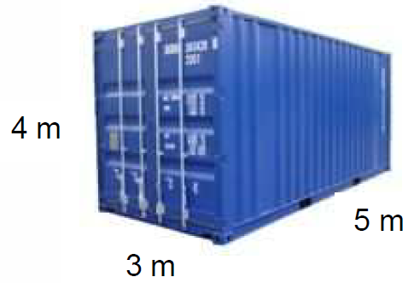
Ejercicio 38
En todo tipo de planos o mapas es clave la escala para trasladar las medidas del plano a la realidad y viceversa. Resuelve:
a) Un mapa de Aragón está hecho a escala 1: 2.000.000. Mido en línea recta la distancia entre Huesca y Teruel y compruebo que en el mapa hay 11’5 cm. ¿Cuántos km habrá en la realidad?
b) Tengo que dibujar un plano del comedor de mi casa a escala 1:200. He medido la anchura del comedor y es de 4 metros. ¿Cuántos cm medirá en el plano la anchura del comedor?

Ejercicio 39
a) Asigna los siguientes nombres a su figura correspondiente:
Torno - Tornillo - Polea - Engranaje
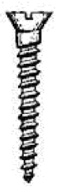 | 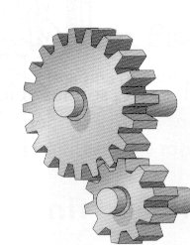 | 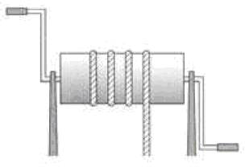 | 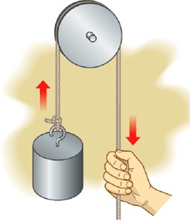

b) En un muelle de carga se quiere construir un plano inclinado, según la figura. Calcula los metros que mide h?
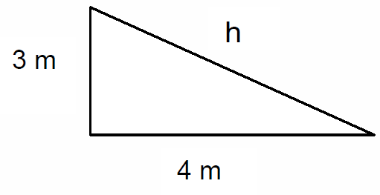

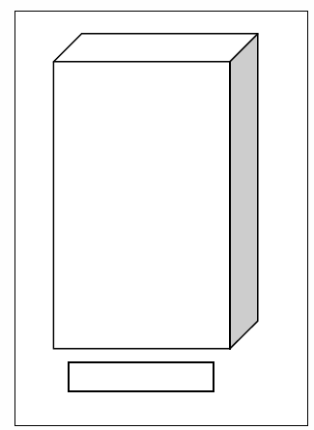
Ejercicio 40
A un ebanista le entregan un plano a escala 1:25 para realizar un armario. Las medidas del armario en el plano son 6’5 cm de alto, 4 cm de ancho y 2 cm de fondo.
a) Halla los metros de largo, ancho y fondo que medirá el armario en realidad.
b) El armario anterior lleva un cajón que mide 0’75 m reales de largo. ¿Cuántos cm medirá en el plano?
Ejercicio 41
Para la obtención de sal a partir del agua del mar se llena un estanque de 15 metros de largo, 6 metros de ancho y 50 cm de profundidad.
a) Halla en decímetros cúbicos o litros el volumen de agua del estanque.
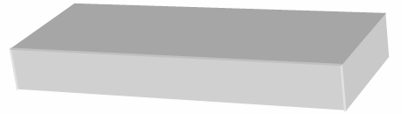
b) Calcula el peso del agua de mar que hay en el estanque. ¿Cuál será el peso de las sales que contiene?
Peso = Volumen x densidad | Densidad del agua = 1 | Densidad del agua del mar = 1,03
Ejercicio 42
3. Cada día son más evidentes los efectos nocivos del tabaco sobre la salud. Imaginemos un fumador de un paquete de 20 cigarrillos al día. Cada cigarrillo contiene 0,8 miligramos de nicotina y 10 miligramos de alquitrán. Cada paquete de tabaco cuesta 3,15 €. Calcula:
a) ¿Cuántos cigarrillos habrá fumado en un año?
b) ¿Cuántos gramos de nicotina se habrá metido al cuerpo en este tiempo?
c) ¿Cuándo gramos de alquitrán habrán pasado por sus pulmones?
d) ¿Cuánto habrá gastado al año?
Ejercicio 43
a) Halla el volumen en dm³ de la viga de la figura, que mide 3’5 m de larga, 20 cm de alta y 150 mm de gruesa
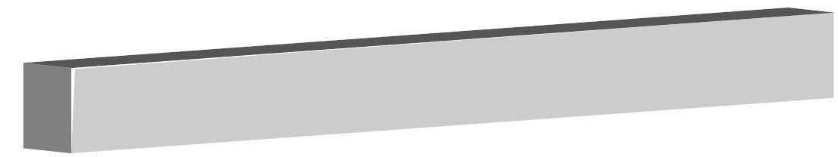
b) Calcula el peso de la viga si fuera de hierro. Calcula también el peso si fuera de aluminio
Peso = Volumen × Densidad Densidad del hierro 7,8 kg / dm³ Densidad del aluminio 2,6 kg / dm³
Ejercicio 44
Los responsables de medio ambiente de una localidad de 10.000 habitantes calculan que cada ciudadano produce una media de 2,6 kg de basura al día. De esa cantidad el 15% es papel y cartón, el 10% es plástico, el 5% vidrio y el resto otros desechos. Deciden colocar contenedores de papel-cartón, plástico y vidrio. Realizan una campaña para concienciar a los ciudadanos a usar los contenedores. Calculan que la mitad de los habitantes separarán su basura y el resto no lo hará.
Calcula cuántos kg de papel-cartón, plástico y vidrio recogerán en un mes de 30 días.
Ejercicio 4
Un equipo de electricistas debe levantar tres postes para llevar corriente a una granja. En un plano, a escala 1:500, están marcados los tres postes, señalados con las letras A, B y C. En el plano la distancia de A a B es de 55 mm; la distancia de B a C es de 4 cm.
Halla en metros estas dos distancias en la realidad.
Ejercicio 46
Un estadio está formado por un rectángulo y dos semicírculos. El rectángulo mide de largo 200 m y 100 m de ancho. Se quiere sembrar de césped, a razón de 10 gramos de semilla por metro cuadrado. Se pide:
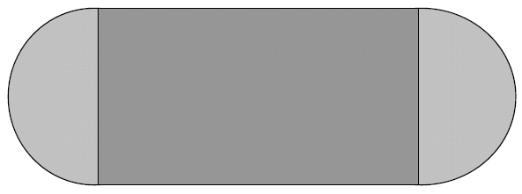
a) El área del estadio.
b) Los kg de semilla necesarios para sembrar el estadio.
Ejercicio 47
Las bebidas refrescantes se comercializan en diferentes tipos de envases entre los que podemos encontrar las comúnmente denominadas “latas”. Se ha medido una de estas latas (envase metálico con forma cilíndrica) y se han obtenido las siguientes dimensiones: el diámetro de la base mide 6 cm y su altura 11,7 cm.
Se pide:
a) El área de la base.
b) El volumen de la lata.

Ejercicio 48
En una población de 7.500 habitantes trabaja (población activa) el 60%. De la población activa el 10% trabaja en la agricultura. En la industria trabajan 1.800 personas. El resto trabaja en el sector servicios.
Se pide:
a) Número de personas de población activa.
b) Número de trabajadores en agricultura.
c) Porcentaje de población activa que trabaja en la industria.
d) Número de trabajadores en el sector servicios.
Ejercicio 49
En una comunidad autónoma se vendieron 10.500 coches. Las 2/7 partes de las ventas fueron de la marca Renault. Opel vendió 1/5 de los vehículos restantes. Las ventas de Ford fueron 2/3 de las ventas de Opel. Los vehículos restantes fueron de otras marcas.
a) ¿Cuántos coches vendió Renault?
b) ¿Cuántos coches vendió Opel?
c) ¿Cuántos coches vendió Ford?
d) ¿Cuántos coches vendieron las restantes marcas?
Ejercicio 50
Un fontanero compra en un almacén 6 calderas de calefacción a 750 €/unidad y 48 radiadores a 85 € cada uno. Calcula
a) El coste del material adquirido sabiendo que en las calderas le hacen un descuento del 15% y en los radiadores un descuento del 20%
b) El importe de la factura si, una vez aplicados los descuentos, se le aplica el IVA (21%)
Ejercicio 51
El ayuntamiento de una localidad ha decidido embaldosar una acera de 60 metros de larga y 3 metros de ancha con baldosas cuadradas. Las baldosas miden 20 cm de lado. Calcula:
a) La superficie de la acera.
b) El área de la baldosa.
c) El número de baldosas necesarias para la obra.
d) El importe de las baldosas sabiendo que cada una cuesta 0,35 €.
Ejercicio 52
Una bodega dedicada a la elaboración de vino obtiene 74,5 litros de vino por cada 100 kg de uva. En la bodega se han recibido 80.000 kg de uva. El vino obtenido se envasa en botellas de medio litro y cada botella se vende a 1,20 €.
Calcula
a) El total de litros de vino obtenidos.
b) El número de botellas que podrán llenarse con los litros obtenidos.
c) Los ingresos obtenidos por la venta de todas las botellas.
d) El dinero que deberá pagar un cliente que compra 1.000 botellas y al que se le hace un 10% de descuento.

